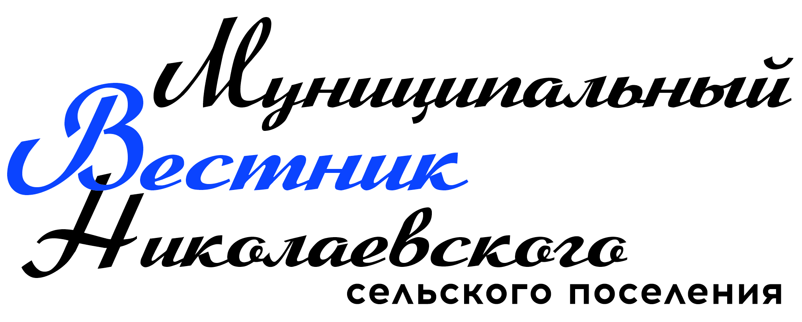

Совет Николаевского сельского поселения
Администрация Николаевского сельского поселения

АДМИНИСТРАЦИЯ
НИКОЛАЕВСКОГО СЕЛЬСКОГО ПОСЕЛЕНИЯ

Совет Николаевского сельского поселения Черлакского муниципального района Омской области четвертого созыва
РЕШЕНИЕ
28 апреля 2025 года | № 15
с. Николаевка Черлакского района Омской области

О ВНЕСЕНИИ ИЗМЕНЕНИЙ И ДОПОЛНЕНИЙ В УСТАВ
НИКОЛАЕВСКОГО СЕЛЬСКОГО ПОСЕЛЕНИЯ ЧЕРЛАКСКОГО МУНИЦИПАЛЬНОГО РАЙОНА ОМСКОЙ ОБЛАСТИ

Зарегистрировано в Управлении Министерства Юстиции Российской Федерации по Омской области 20.05.2025 г. за № RU 555313072025001

В соответствии с Федеральным законом от 06.10.2003 № 131-ФЗ «Об общих принципах организации местного самоуправления в Российской Федерации», Уставом Николаевского сельского поселения Черлакского муниципального района Омской области Совет Николаевского сельского поселения Черлакского муниципального района Омской области решил:
I. Внести изменения и дополнения в Устав Николаевского сельского поселения Черлакского муниципального района Омской области.
Статью 41 Устава дополнить частью 6 следующего содержания:
«6. Органы местного самоуправления осуществляют передачу в безвозмездное владение и пользование объектов электросетевого хозяйства, находящихся в муниципальной собственности, системообразующей территориальной сетевой организации или территориальной сетевой организации, действующих в границах Омской области, в случаях, порядке и на условиях, которые установлены законодательством Российской Федерации об электроэнергетике.».
II. Главе Николаевского сельского поселения Черлакского муниципального района Омской области в порядке, установленном Федеральным законом от 21.07.2005 № 97-ФЗ «О государственной регистрации уставов муниципальных образований», представить настоящее Решение на государственную регистрацию.
III. Опубликовать настоящее Решение после его государственной регистрации в периодическом печатном издании, распространяемом в Николаевском сельском поселении – «Муниципальный вестник Николаевского сельского поселения».
IV. Решение вступает в силу после его официального опубликования.

Глава Николаевского сельского поселения
Черлакского муниципального района Омской области Г.А.Широбокова

Председатель Совета Николаевского сельского поселения
Черлакского муниципального района Омской области А.И.Янн

УЧРЕДИТЕЛЬ, ИЗДАТЕЛЬ, ПЕЧАТЬ: АДМИНИСТРАЦИЯ НИКОЛАЕВСКОГО СЕЛЬСКОГО ПОСЕЛЕНИЯ

Ответственный за выпуск: Гербер Л.А..,  Адрес редакции:  646255, с. Николаевка ул. Мельникова 16.  Тел: 8(381-53) 5-12-96 / 5-12-96 | Газета является официальным  печатным изданием местного  самоуправления Николаевского  сельского поселения.
Способ распространения:
бесплатно
Форма распространения:
свободно
ТИРАЖ 10

